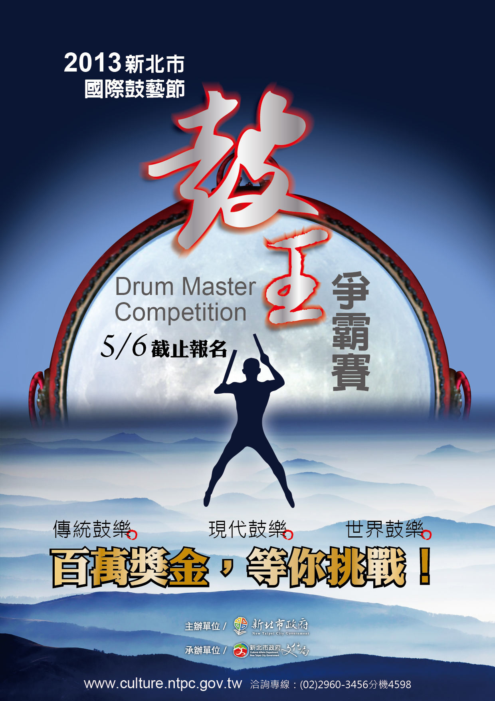

2013新北市國際鼓藝節
「全國鼓王爭霸賽」活動簡章

簡章下載 http://www.culture.ntpc.gov.tw/

你自認為鼓藝高強?具有驚為天人、極度震撼的魔力嗎?

想登上全國鼓藝最高殿堂，榮登鼓王寶座嗎?

想奪得全國鼓藝競賽最高獎金嗎？

首獎10萬，總奬項超過100萬元！還有機會與國際高手同臺尬鼓！

鼓不分東西、年齡不分高低～

快來報名參加“新北市全國鼓王爭霸賽”！

壹、活動目的
為具體實踐升格後新北市的文化軟實力，藉由「新北市國際鼓藝節」的舉辦，以「响仁和『鼓』」為精神主軸，藉以堅持品質、在地培育深耕及用心態度為核心價值，期能展現鼓藝豐富多元的文化底蘊，更積極聚焦、整合活動能量，以提供全國喜愛鼓藝者展現創意的空間與舞臺，增加全民參與藝文演出的機會，創造優質文化環境，延續辦理「全國鼓王爭霸賽」。廣邀全國熱愛鼓藝的團隊及個人進行競賽，希藉由廣發英雄帖，進行全國鼓手大募集，並邀請競賽優勝隊伍，於新北市各項藝文活動進行鼓藝展演，比賽邀請國內鼓樂專家學者擔任評審，並安排於鼓藝節的壓軸場，讓鼓王隆重登場演出，與國際頂尖鼓舞藝術團隊同臺尬鼓。本次活動鼓勵全國民眾報名參與比賽及欣賞演出，新北市政府希望以鼓勵藝術原創、精益求精，挖掘出全國最棒的鼓藝團隊及打擊樂新秀，為國內愛好鼓舞藝術者創造最佳的表演舞臺，提升國內表演藝術的深度與廣度。

貳、活動流程
一、報名時間：102年4月15日起至102年5月6日截止。
二、資格賽：採影片分組審查，預定於5月20日前公布。
三、決賽：於6月1、2日採現場競賽評分，預定於6月14日公布獲獎名單。
四、頒獎：於「2013新北市新莊國際鼓藝節」開幕現場頒發，時間地點另行通知。

參、辦理單位

一、主辦單位：新北市政府

二、承辦單位：新北市政府文化局

肆、比賽辦法
一、參賽資格：不限年齡及國籍，只要熱愛打鼓的團隊或個人皆可免費報名參加。

二、競賽類別：分為三大類鼓樂，本年僅以下列樂種為競賽項目。
（一）傳統鼓樂（華人鼓樂）：太鼓、龍獅鼓。
（二）現代鼓樂：爵士鼓。
（三）世界鼓樂及其他：印度鼓樂、非洲鼓樂。

三、分組方式：
（一）個人兒童組：年齡在12歲以下者，為單人演出。
（二）個人少年組：年齡在12歲至18歲，為單人演出。
（三）個人成人組：年齡在18歲以上者，為單人演出。
（四）團體兒童組：團員年齡在12歲以下者，人數至少4人以上。
（五）團體少年組：團員年齡在12歲至18歲，人數至少4人以上。
（六）團體成人組：團員年齡在18歲以上者，人數至少4人以上。

四、比賽方式：分為二階段競賽。

（一）資格賽：

1.截止報名：102年5月6日17：00截止，預定於5月20日前公布入選決賽名單。

2.競賽方式：請參賽者錄製3分鐘演出精采片段，燒錄成通用播放格式光碟（如AVI、Mpeg或WMV等）寄送報名，團體組的成員亦可報名個人組競賽，惟同一組別僅可投遞1支影片參賽。採委員審閱影片進行評分，預計每組別選出前6隊進入決賽。

（二）決賽：通過資格賽之隊伍，以三大競賽類別（不分年齡）進行現場競賽委員評分，預定於6月14日前公布獲獎名單。

1.個人組：安排於102年6月1、2日至新北市府6樓大禮堂(新北市板橋區中山路1段161號6樓) 舉行。

2.團體組：安排於102年6月1、2日於新莊文化藝術中心(新北市新莊區中平路133號)舉行。

3.競賽方式：以自選曲1首（曲目如為原創曲可加分），演出時間個人組限3至8分鐘、團體組限5至10分鐘（含進出場時間，鼓具、器材道具請自備）。

4.頒獎典禮：獎項依實際決賽組數由主辦單位與評審團確認，從缺不遞補，預定於「2013新北市國際鼓藝節」開幕現場頒發。

五、評分標準：
（一）技巧度：40%(如打擊技術、肢體動作、表演專業、精氣神…)。
（二）創意度：30%(如演出創意、服裝造形、原創性…)。
（三）流暢度：30%(如跨界融合、整體演出、視覺效果、進退場…)。

六、報名方式：
（一）本活動統一採「郵寄報名」，以郵戳為憑。請至新北市政府文化局(www.culture.ntpc.gov.tw)網站下載報名表，填妥後紙本與光碟(含報名表、影片、團隊照片等電子檔案)寄至22001新北市板橋區中山路1段161號28樓新北市政府文化局「全國鼓王爭霸賽小組」報名，經主辦單位審查後，公布正式錄取之參賽名單。
（二）檔案名稱請依格式填寫：2013鼓王爭霸賽-個人/團體-兒童/少年/成人-○○隊名-報名表/影片。
範例：2013鼓王爭霸賽-團體-少年-新北鼓藝隊-報名表。

七、洽詢單位：新北市政府文化局藝文推廣科，電話：(02)2960-3456分機4598。

伍、獎勵辦法
一、資格賽獲選者：於決賽時頒贈「優等獎」獎狀，並受邀參與決賽。
二、獎項：鼓勵創意呈現、全民參與，特設「評審特別獎」。
類別 | 組別 | 金鼓王 | 銀鼓王 | 銅鼓王 | 評審特別獎 | 優等獎
傳統鼓樂 | 團體 | 獎盃1座  獎金10萬元  藝文演出1場 | 獎盃1座  獎金7萬元 | 獎盃1座  獎金5萬元 | 獎狀1紙  獎金5,000元 | 獎狀1紙
傳統鼓樂 | 個人 | 獎盃1座  獎金5萬元  藝文演出1場 | 獎盃1座  獎金3.5萬元 | 獎盃1座  獎金2萬元 | 獎狀1紙  獎金3,500元 | 獎狀1紙
現代鼓樂 | 團體 | 獎盃1座  獎金10萬元  藝文演出1場 | 獎盃1座  獎金7萬元 | 獎盃1座  獎金5萬元 | 獎狀1紙  獎金5,000元 | 獎狀1紙
現代鼓樂 | 個人 | 獎盃1座  獎金5萬元  藝文演出1場 | 獎盃1座  獎金3.5萬元 | 獎盃1座  獎金2萬元 | 獎狀1紙  獎金3,500元 | 獎狀1紙
世界鼓樂及其他 | 團體 | 獎盃1座  獎金10萬元  藝文演出1場 | 獎盃1座  獎金7萬元 | 獎盃1座  獎金5萬元 | 獎狀1紙  獎金5,000元 | 獎狀1紙
世界鼓樂及其他 | 個人 | 獎盃1座  獎金5萬元  藝文演出1場 | 獎盃1座  獎金3.5萬元 | 獎盃1座  獎金2萬元 | 獎狀1紙  獎金3,500元 | 獎狀1紙

單位：新臺幣/元。

陸、注意事項
一、報名程序：依本活動簡章完成報名程序，並經主辦單位審核通過者，始取得參賽資格，於報名期限內未完成報名程序或資料不齊者，歉難受理，所繳交之報名相關資料恕不退件。
二、參賽費用：本次活動免收報名費，無提供競賽團隊任何補貼費用，故須自行負擔參賽影片製作、報名資料遞送及競賽所須樂器道具之搬運及演出等相關費用。
三、賽程控管：主辦單位保持公正客觀立場並具修訂參賽條件之權利與最終內容解釋權。各賽程出場時間及順序，由主辦單位依參賽節目內容排定，不得異議，若有冒名參賽情形，經查證屬實取消參賽與得獎資格。各項比賽通知內容視同簡章一部分。各階段入圍名單以主辦單位公告為主。
四、資料授權：參賽資料（含簡介及影片）均須同意由主辦單位於媒體宣傳時使用，參賽過程衍生之肖像使用權與智慧財產權，均屬主辦單位所有。主辦單位對於所有參賽資料及過程紀錄，均有權授予各傳播媒體進行報導刊載，並擁有所有報名參賽資料之編製及重製成光碟、書刊或其他形式宣傳物之永久使用權。
五、侵權行為：參賽者須合法取得作品內容，如涉著作權、肖像權等糾紛，參賽者須自行排除，概與主辦單位無關，經查有前述情事者，一律取消參賽資格，並由主辦單位追回已領取之獎項，獎項不予遞補。
六、資格賽入圍但未參與決賽者，視同放棄得獎，不得領取任何獎項，由次高分者遞補參賽。團體及個人組獲獎得主依獎項內容，必須無酬參與新北市政府文化局藝文演出，並配合進行彩排。
七、所有獎項、獎金統一於102年9月底前以郵寄及匯款方式發出。依所得稅法規定，獎金超過2萬元，須先行扣繳10%稅金，另獎金金額超過1,000元，須列表申報，由執行單位代扣稅額並開立扣繳憑單，年度報稅時計入個人所得。團體報名參賽者，以報名表上之代表人為獎金、獎狀接受人，獎金請自行分配，活動單位不介入獎金分配協調。
八、賽事規定：完成報名之參賽者即視為同意本活動相關規定，主辦單位對活動簡章各項規定有最終解釋權，簡章如有未盡事宜，得以隨時補充修正。
2013新北市國際鼓藝節～全國鼓王爭霸賽
報 名 表 |  |  |  |  |  |  |  | (請用電腦繕打)
參賽組別 | □個人兒童組 □個人少年組 □個人成人組  □團體兒童組 □團體少年組 □團體成人組
團體組資料 | 隊名：  人數： 人，最高年齡： 歲、最低年齡： 歲
個人組資料 | 姓名： □女 □男 年齡： 歲
報名組別 | □傳統鼓樂 □現代鼓樂 □世界鼓樂及其他 |  |  |  |  |  | ※現場僅備爵士鼓1套
參賽者介紹
(表演特色、隊伍經驗等約350字)
聯絡人  （含職稱） |  |  |  | 聯絡  方式 |  | 電話：  手機：
電子信箱
通訊地址 | □□□-□□
自選曲 | 曲名 |  | 作曲者 |  |  |  | 曲長 |  | 分 秒
自選曲 | □自創曲目 □非自創曲目( □依原曲目 □自行改編 )
曲意說明
(約200字)
參賽資料授權 | 參賽資料(含簡介及影片)均同意由主辦單位於活動宣傳時使用，並全程遵守本活動相關規範，所提供資料或演出若有不實或侵權情形，願自行負責相關法律責任。  代表人簽名： 身份證字號：
※團隊介紹照片：至少1張，請以JPEG檔案格式另存。

